**Tygryski**

Pomaluj motyla farbami tak, aby jego skrzydła wyglądały identycznie.

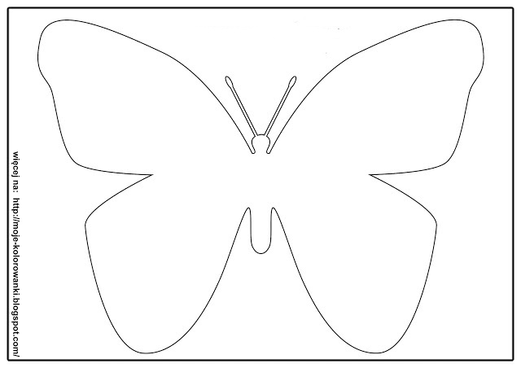

2. ,,Spacer przedszkolaków” – opowieść ruchowa Dzieci uważnie słuchając opowiadania ilustrują jego treść ruchem wg własnego uznania.

Pewnego marcowego dnia przedszkolaki wybrały się na spacer. Kiedy tak maszerowały, marcowa pogoda nie raz dawała im o sobie znać. Najpierw zaświeciło mocno słonko, potem powiał silny wiatr. Całe niebo się zachmurzyło i zaczął padać malutki deszczyk, potem coraz większy i większy, aż wreszcie zrobiła się straszna ulewa. Przed deszczem dzieci schowały się pod drzewem. Kiedy ulewa ustała, dzieci zobaczyły dookoła siebie kałuże – małe i duże. Zabawiły się w ich przeskakiwanie. Nagle – niebo pociemniało i znów zerwał się wiatr i zaczął padać śnieg. Najpierw malutkie płatki, a potem coraz większe i większe. Zawierucha śniegowa zaskoczyła dzieci i nie miały się one gdzie schować, więc zaczęły się otrzepywać ze śniegu. Padający śnieg był bardzo biały i lepki, więc pani na koniec marcowego spaceru zapowiedziała ,,śnieżną bitwę”. Zabawy i śmiechu było co niemiara. Pani zaproponowała zmęczonym dzieciom powrót do przedszkola